**作 者 推 荐**

**心理悬疑写作顶级玩家**

**莎拉·平博拉夫 (Sarah Pinborough)**

**作者简介：**

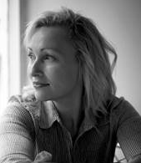

**莎拉·平博拉夫 (Sarah Pinborough)**，广受好评的作家，擅长写恐怖故事，《星期日泰晤士报》畅销书作家，著名评论家，她的短篇小说已经被许多文集收录。2009年，她获得了“英国科幻作品奖”的最佳短篇小说奖。2010年和2014年，她又获得了“英国科幻作品奖”的中篇小说奖。此外，她还获得了四次最佳小说奖的提名。她还是一位剧作家，一直为BBC电视台撰写剧本及其电视节目的文案。根据她小说改编的电影《破裂》（*Cracked*）正在拍摄中。现在她也开始为英国广播公司（BBC）创作电视剧本，《世界生产》（*World Productions*）、《ITV全球》（*ITV Global*）等节目也正在制作中。

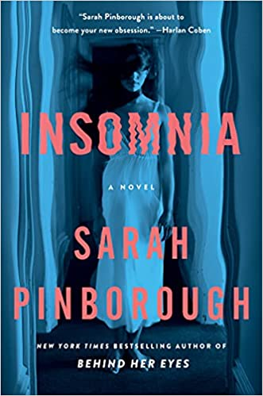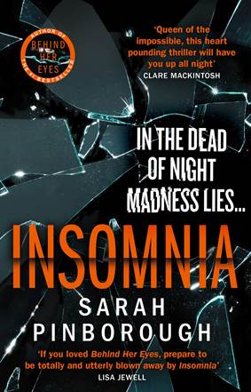

**中文书名：《失眠》**

**英文书名：INSOMNIA**

**作     者：Sarah Pinborough**

**出 版 社：HarperCollins**

**代理公司：David Higham/ANA/Conor**

**页     数：352页**

**出版时间：2022年4月**

**代理地区：中国大陆、台湾**

**审读资料：电子稿**

**类    型：惊悚悬疑**

**·《华盛顿邮报》最佳惊悚悬疑**

**·影视改编权已授Paramount+，系列剧即将上映**

**内容简介：**

**网飞热播剧《完美圈套》(BEHIND HER EYES)原著作者莎拉·平博拉夫 (Sarah Pinborough)新作，又一部令人屏息的心理惊悚。对叙述者的质疑将贯穿整部小说，而极尽曲折与悬疑的剧情很快就让我们沦陷。黑暗、曲折、引人入胜，标志着莎拉重返巅峰。**

**成功律师艾玛·艾弗里尔（Emma Averill）睡眠不再之时，她来之不易的梦想生活变成了一场噩梦。是有人处心积虑想要毁掉她吗？还是这一切其实都只发生在自己的脑海里？这一切的答案，又是否都隐藏在她的失眠背后呢？**

艾玛·艾弗里尔再过两周就四十岁了，她表面上似乎是一位成功人士，一个拥有一切的完美女人。她的确是一名成功的律师，同时也是一个青春期少女和一个男孩的母亲，她与伴侣罗伯特（Robert）的婚姻已经持续了二十年，而且，在艾玛开创事业期间，罗伯特一直是一名全职父亲。

实际上，艾玛为了维持自己在所有方面的顶尖地位，常年过度劳累，并且时常感到歉疚和精疲力尽。她和罗伯特的关系已经处于崩溃边缘，但是即便如此，她依旧只能在工作十二小时下班回家之后倒在床上，沉沉睡去。

但是，某天夜里，艾玛突然在凌晨1:13的时候醒了过来。她一开始十分确信家里有一个入侵者，但是在把楼下所有房门检查了一遍，并确定它们都上着锁，又把孩子们的房间也都查看了一遍之后，她只能承认，家里并没有闯入者。她无法摆脱不安的感觉，也无法再次入睡，直到暗夜化为白昼。

第二天，与艾玛疏远的母亲住院了，以此为开端，一系列新的焦虑和妄想钻入了艾玛的大脑，占据了永无止境的无眠之夜。艾玛不知道自己是不是已经失去了对现实的掌控，正如她母亲在四十岁时所经历的那样；又或者这一切都是因为有人蓄意在折磨她。她无法摆脱一组奇怪的数字代码，那是她母亲曾经也痴迷过的一组数字，她的汽车和房子上开始出现辱骂的留言。她还是无法入睡，她的丈夫和孩子们也都不再理睬她。这一切的答案，会隐藏在她的失眠中吗？

**媒体评价：**

“博拉夫的故事写得十分生动，而且常能给人以情感上的共鸣。她是一位不容小觑的作家。”

——斯蒂芬·金

“即使只是一两页《失眠》，也会让你坐立不安。这是一个灵活几近狡猾的心理惊悚，但更让人毛骨悚然的是，它展示了大脑是如何跌入深深地不安中，引起对自己的致命性怀疑。”

——《华盛顿邮报》

“平伯勒专门研究蒸汽般的谜团，游走在想象力的极限边缘，技艺炉火纯青。故事结尾就像是《嘉莉》最后一幕从坟墓里伸出来的一只手”

——《纽约时报书评》

“与家庭关系和代际创伤作斗争，平衡工作与生活而始终不得……她努力弄清楚是谁在试图摧毁她，以及为什么要摧毁她，悬念逐步升级，最终几乎无法忍受。”

——《出版者周刊》

“天才的惊悚作者，转折的情节大师。若是再生活中遇到艾玛这种人，恐怕我们很难喜欢她表面上的形象，但一个真正的故事大师将好好‘利用’这个刻薄、恶毒、强势的角色，取悦所有读者。”

——《书单》

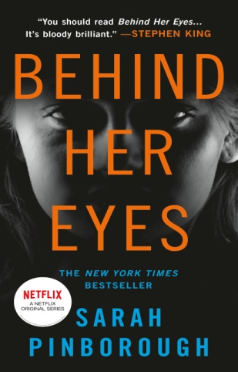**中文书名：《完美圈套》**

**英文书名：BEHIND HER EYES**

**作 者：Sarah Pinborough**

**出 版 社：Thorndike Press**

**代理公司：David Higham,/ANA/Conor**

**页 数：553页**

**出版时间：2017年5月**

**代理地区：中国大陆、台湾**

**审读资料：电子稿**

**类 型：悬疑惊悚**

**版权已授：德国、荷兰、巴西、瑞典。**

**本书曾授权中文简体字版， 版权已回归**

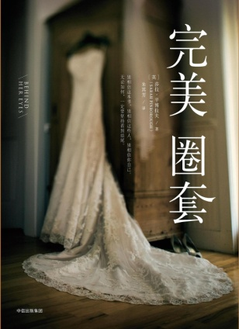**中简本出版记录**

**书 名：《完美圈套》**

**作 者：（美） 莎拉·平博拉夫**

**出版社：中信出版社**

**译 者：朱其芳**

**出版年：2017年11月**

**页 数：368页**

**定 价：45.00元**

**装 帧：平装**

**内容简介：**

**“博拉夫的故事写得十分生动，而且常能给人以情感上的共鸣。她是一位不容小觑的作家。”**

**----斯蒂芬·金（Stephen King）**

**“美丽的故事，真诚的表达。”**

**---- 尼尔·盖曼（Neil Gaiman）**

露易丝是一位单亲妈妈，为了生计，她很努力地工作、兼职，作为一位女性，她几乎没有时间和精力关注自己。可就在刚才，那个与大卫蜻蜓点水一般的吻，让她仿佛焕然一新。对露易丝来说，大卫充满了迷人的魅力，仿佛预示着一个闪亮的未来。然而令她惊恐的是，大卫竟然是她所在公司的新老板，而且他还是一位有妇之夫。

大卫的妻子阿黛尔端庄娴熟、漂亮迷人的女性，随着接触的加深，露易丝越来越无法将阿黛尔当做敌手，而渐渐认为她是一个非常可爱的人……慢慢地，露易丝发现大卫在婚姻中有极强的控制欲，无数的电话、没完没了的药物治疗。他给人的感觉是那么的好，可是实际生活中却如此糟糕。

随着情节的推进，露易丝觉得她应该帮助阿黛尔。毕竟，是阿黛尔帮助她找回了生活原本的样子。而且露易丝从小就被噩梦缠绕，也是阿黛尔帮助她摆脱了噩梦的困扰。阿黛尔慢慢成为了露易丝最好的朋友，她唯一的真正的朋友。

阿黛尔真是太好了，太完美了……可事实上真的是如此吗？

本书分为两个视角撰写，一个是露易丝的视角，一个是阿黛尔的视角。阅读两个视角让人有种“精神分裂”的错觉，一个仿佛置身温暖的、善良的、虽然不断被打击但依然充满爱与希望、全心全意信赖他人的露易丝，一个是欲将这一切高高挂起然后摔得粉碎的阿黛尔……而最后的大反转结局，却也是所有人都没有想到的，让人惊掉下巴！

作者莎拉·博拉夫善于营造神秘、恐怖的气氛。读她的书时，我们都可以感觉到恐怖气氛整在我们周围蔓延。一切看起来非常正常的东西好像都有什么问题。在工作生活中，我们可以向谁倾诉？谁是可以信任的？我们真的可以懂得阿黛尔的世界吗？

**媒体评价：**

“在写作这个游戏里，莎拉·博拉夫是位顶级玩家。”

----《独立报》（*Independent*）

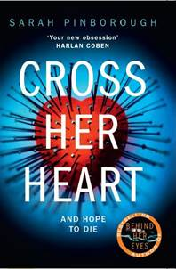**中文书名：《万箭穿心》**

**英文书名：CROSS HER HEART**

**作 者：Sarah Pinborough**

**出 版 社：HarperCollins**

**代理公司：David Higham/ANA/ Conor**

**页 数：384页**

**出版时间：2018年5月**

**代理地区：中国大陆、台湾**

**审读资料：电子稿**

**类 型：惊悚悬疑**

**版权已授：捷克、荷兰、爱沙尼亚、法国、德国、希腊、希伯来、意大利、立陶宛、波兰、土耳其。**

**内容简介：**

丽莎一直过着平静的生活。从三十多岁开始，她一直在同一家公司做着招聘类的工作。她是一位单身妈妈，生活中没有爱情，把所有精力都放在了她那刚刚满16岁的女儿伊娃身上，想尽她最大的努力给女儿最好的爱。然而，此时的伊娃却正处在年轻气盛的叛逆期。

这些年来，丽莎的好友玛丽琳一直努力尝试帮助她，希望能为她找到新的人生伴侣。可是，在男人面前，丽莎总是小心而又谨慎，几乎听不到她谈论任何关于男人的话题。玛丽琳猜想这可能是因为丽莎跟伊娃的父亲有过一段不太愉快的婚姻生活。只有这样，才可以解释为什么丽莎在照相时总是那么害羞，为什么她一直没有Facebook账号，为什么在陌生人面前她总显得那么紧张，为什么她总是忧心忡忡。

丽莎也很希望能向玛丽琳倾吐内心的苦楚。但是，她知道语言有时就像野火一样，星星点点也可变成杀人的巨焰。她不能让前夫找到伊娃，不能把女儿置于危险之中。她一直谨小慎微地经营着自己的生活，让自己处于绝对的安全之中。然而最近，她发现生活变得越来越不安全。

无论她怎样挣扎，曾经的生活就像被照相机定格下来的照片，那种存在，无法磨灭，无法逃离。她不得不面对那些她最不想面对的人和事。此时，她不得不向玛丽琳寻求帮助，而除了玛丽琳，她已经不能再相信任何人。

**媒体评价：**

“本年度最引人注目的悬疑小说作者。”

----约瀚·康奈利 (John Connolly)，《无耻之徒》（BAD MAN）作者

“令人毛骨悚然，完全出乎意料。绝对让你大跌眼镜。” ----《卫报》（*Guardian*）

“太棒了。” ----斯蒂芬·金（Stephen King）

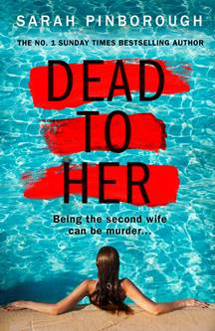**中文书名：《死于她手》**

**英文书名：****DEAD TO HER**

**作 者：Sarah Pinborough**

**出 版 社：HarperCollins**

**代理公司：David Higham/ANA/Conor**

**页 数：416页**

**出版时间：2020年8月**

**代理地区：中国大陆、台湾**

**审读资料：电子稿**

**类 型：惊悚悬疑**

**版权已授：捷克、法国、匈牙利、荷兰、意大利、波兰**

**内容简介：**

秘密深埋于美国南部的心腹地带，在满是乡村俱乐部、殖民地住宅和西班牙苔藓的背景之下。

在妻子埃莉诺（Eleanor）死后，威廉·雷德福四世（William Radford IV）去欧洲旅行，他并没有带什么纪念品回家，而是带回了一个貌美如花的新妻----凯莎（Keisha）：这是一位有着悲惨经历的来自伦敦南部的舞女郎。

年轻貌美又充满活力；凯莎成了他们那一群人话题的焦点，但是当玛西（Marcie）看到丈夫的眼睛盯着她们的新成员时，她不禁疑神疑鬼。

玛西拒绝自己这么容易被他人替代。 交易、谋杀未遂----这一切都发生在挂在雷德福家大厅里威廉亡妻画像的眼前。随着他们的罪恶开始撕裂美国南部的贵族家庭，凯莎、杰森（Jason）和玛西发现在两封揭开她们所藏匿的可怕过去的信寄出后，他们的生活比想象的要复杂得多。

**感谢您的阅读！**

**请将反馈信息发至：版权负责人**

**Email**：**[Rights@nurnberg.com.cn](mailto:Rights@nurnberg.com.cn)**

安德鲁·纳伯格联合国际有限公司北京代表处

北京市海淀区中关村大街甲59号中国人民大学文化大厦1705室, 邮编：100872

电话：010-82504106, 传真：010-82504200

公司网址：[http://www.nurnberg.com.cn](http://www.nurnberg.com.cn/)

书目下载：<http://www.nurnberg.com.cn/booklist_zh/list.aspx>

书讯浏览：<http://www.nurnberg.com.cn/book/book.aspx>

视频推荐：<http://www.nurnberg.com.cn/video/video.aspx>

豆瓣小站：<http://site.douban.com/110577/>

新浪微博：[安德鲁纳伯格公司的微博_微博 (weibo.com)](https://weibo.com/1877653117/profile?topnav=1&wvr=6)

微信订阅号：ANABJ2002

